Ситуація на ринку праці та
результати діяльності Київської обласної служби зайнятості
у січні-грудні 2019 року
(за даними Головного управління статистики у Київській області та адміністративними даними Київської обласної служби зайнятості)

На ринку праці України спостерігаються позитивні тенденції щодо зростання зайнятості та скорочення безробіття.
За даними Державної служби статистики у Київській області кількість зайнятого населення віком 15-70 років (визначеного за методологією МОП) за 9 місяців 2019 року становила 774,0 тис. осіб, що на 18,5 тис. осіб більше у порівнянні з минулорічним показником.
Рівень зайнятості населення віком 15-70 років (за методологією МОП) порівняно з відповідним періодом попереднього року збільшився на 1,0 в.п. та становив 59,5%.
Чисельність безробітного населення (за методологією МОП) за 9 місяців 2019 року скоротилася на 2,1 тис. осіб та становила 47,2 тис. осіб.
Рівень безробіття населення віком 15-70 років (за методологією МОП) порівняно з відповідним періодом попереднього року зменшився на 0,4 в.п. та становив 5,7%.
Зайняте населення Безробітне населення та
та рівень зайнятості у Київській області рівень безробіття у Київській області
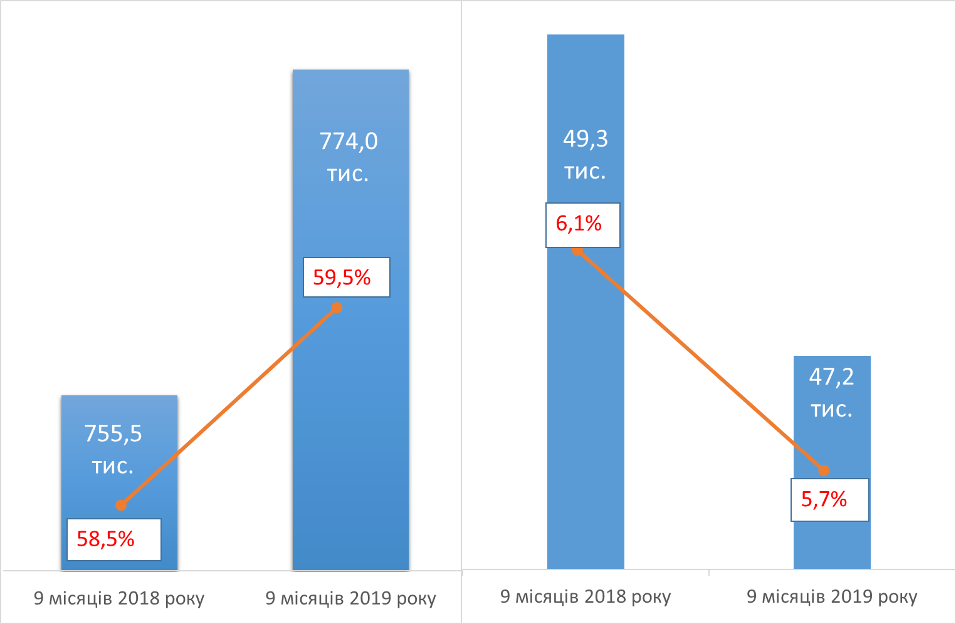

Протягом січня-грудня 2019 року роботодавцями було подано інформацію про заплановане масове вивільнення 8,6 тис. працівників, що на 74% більше, ніж у січні-грудні 2018 року. Із загальної кількості попереджених про масове вивільнення 49% становили працівники державного управління й оборони.

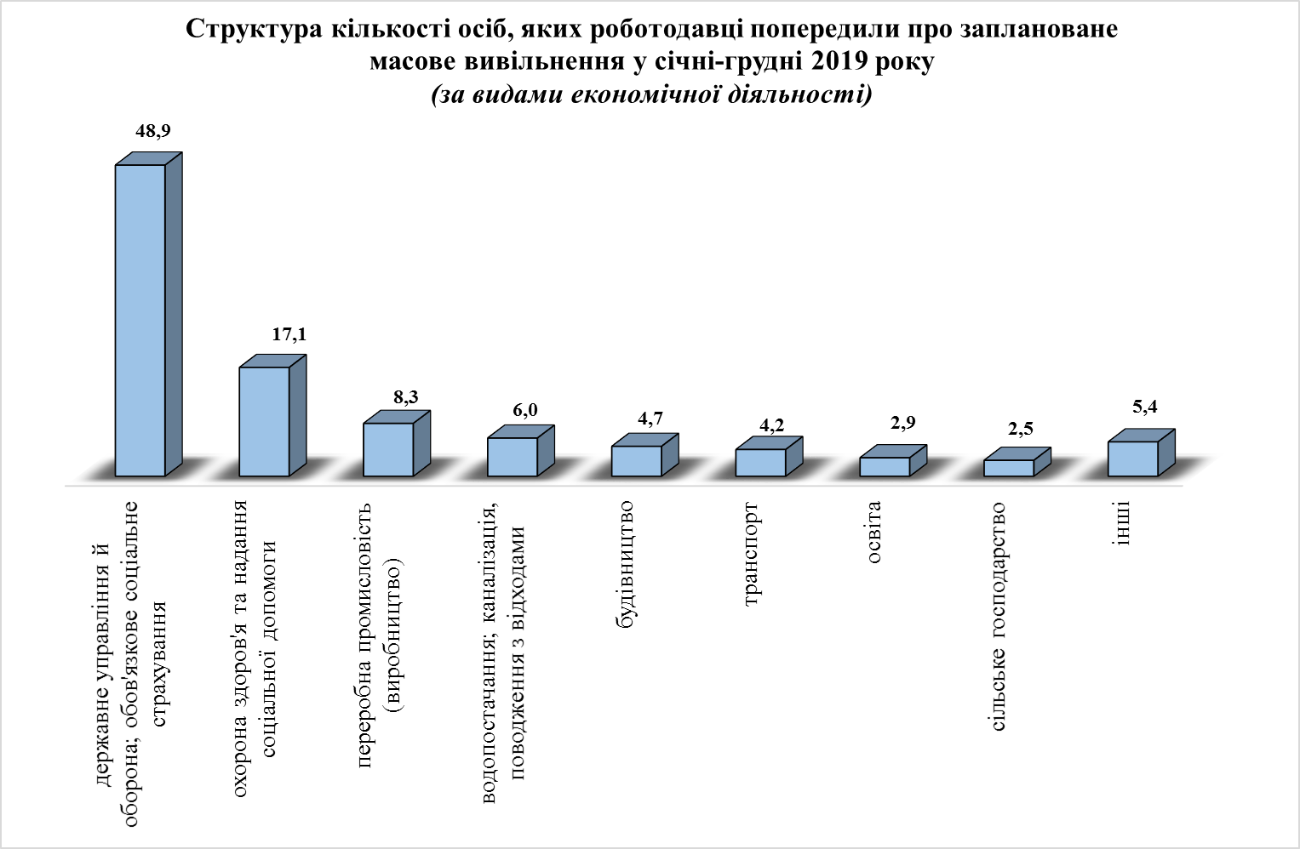

У січні-грудні 2019 року, у порівнянні з аналогічним періодом 2018 року, кількість роботодавців, які співпрацювали з центрами зайнятості, збільшилась на 4% та становила 7,9 тис.
Кількість вакансій у базі даних Київської обласної служби зайнятості збільшилася на 11% до 46,8 тис. одиниць. Зростання відбулося майже в усіх районах Київської області.
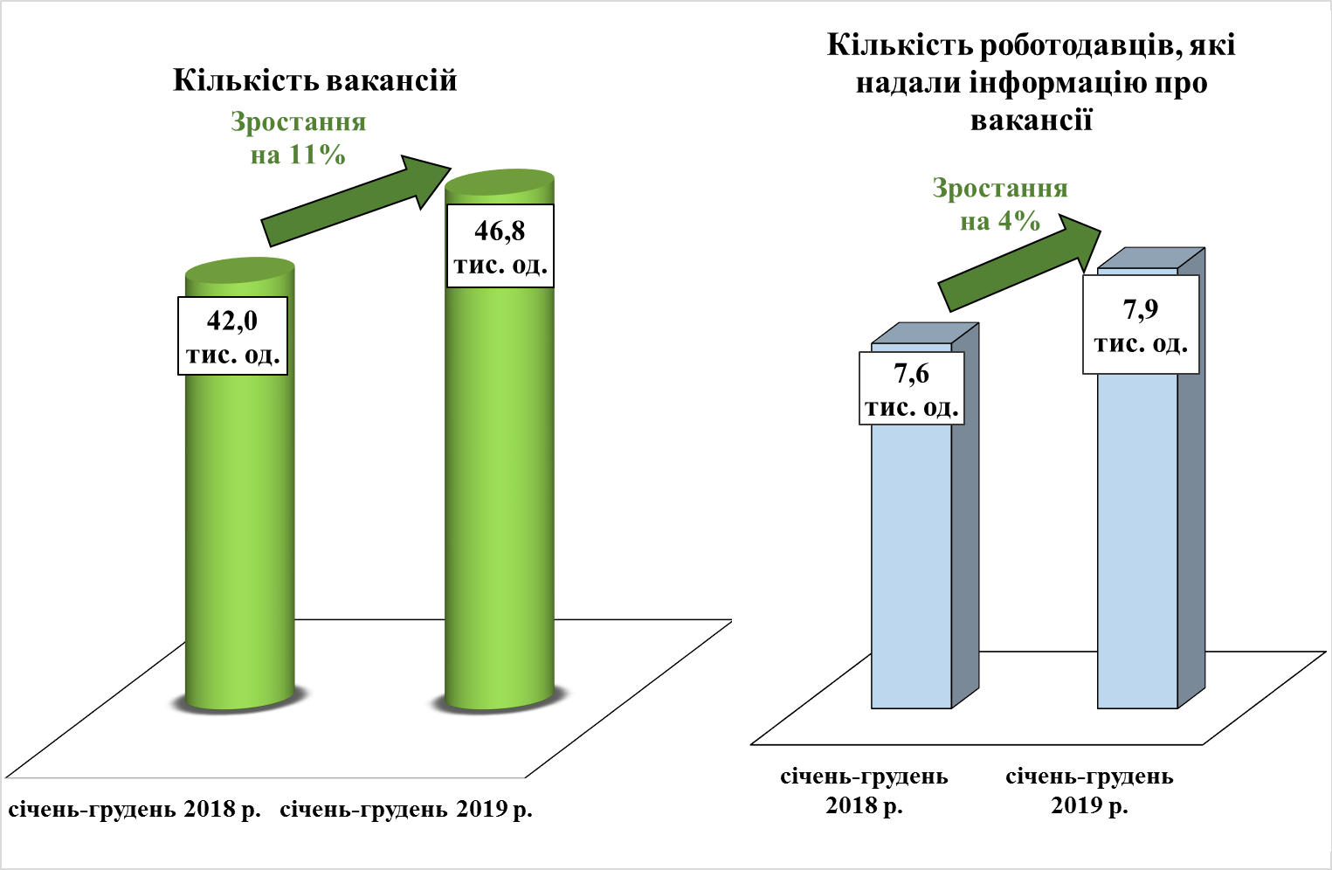

Кількість осіб, працевлаштованих за сприяння Київської обласної служби зайнятості зросла на 4% та становила 27,2 тис. осіб, зокрема, 47% клієнтів служби зайнятості працевлаштовані оперативно до набуття статусу безробітного.
З числа колишніх безробітних знайшли роботу 23% – у сільському, лісовому та рибному господарстві, 19% – у переробній промисловості, 16% – у оптовій та роздрібній торгівлі.
Кількість безробітних, працевлаштованих на нові робочі місця з компенсацією роботодавцю витрат в розмірі єдиного внеску на загальнообов’язкове державне соціальне страхування становила 227 осіб (75 осіб, які недостатньо конкуренто-спроможні на ринку праці та 152 особи, які працевлаштовані суб’єктами малого підприємства в пріоритетних видах економічної діяльності).
Кількість безробітних, які отримали одноразову виплату допомоги по безробіттю та започаткували власну справу становила 94 особи, що на 9% більше, ніж у 2018 році.
За сприяння Київської обласної служби зайнятості забезпечено тимчасову зайнятість 8,1 тис. громадян (2,7 осіб взяли участь у громадських роботах та 5,4 тис. осіб в інших роботах тимчасового характеру). Найбільш поширені види громадських робіт: супровід інвалідів по зору, благоустрій та озеленення територій, екологічний захист тощо.
У 2019 році 39,0 тис. осіб, які шукають роботу, пройшли первинне профілювання та 24,7 тис. безробітних пройшли поглиблене профілювання.
Станом на 1 січня 2020 року, соціальний супровід після працевлаштування за підходом кейс – менеджменту здійснювався для 53 особи.
З метою забезпечення професійно-кваліфікаційного рівня шукачів роботи вимогам роботодавців, у січні-грудні 2019 року за сприяння обласної служби зайнятості 4,5 тис. безробітних осіб проходили професійне навчання. Зокрема, кількість безробітних, які навчалися у центрах професійно-технічної освіти державної служби зайнятості, зросла на 47% та становила 69 осіб. Найбільш поширеними професіями, які здобули безробітні, є: водій тролейбуса, продавець продовольчих товарів, адміністратор, тракторист, водій автотранспортних засобів, візажист, манікюрник, кондитер, пожежний-рятувальник, оператор котельні, кравець, кухар, перукар-модельєр та інші.
З метою підвищення якості освітніх послуг, центрами професійно-технічної освіти державної служби зайнятості впроваджуються елементи дистанційного та дуального навчання. У 2019 році 68 безробітних проходили навчання із застосуванням елементів дистанційного навчання та 3 особи - із застосуванням елементів дуального навчання.
Протягом 2019 року кількість осіб, охоплених профорієнтаційними послугами становила 133,8 тис. осіб, у т. ч. 34,5 тис. осіб, які мали статус зареєстрованого безробітного. Також профорієнтаційними послугами було охоплено 48,6 тис. осіб, що навчаються у навчальних закладах різних типів, з них учні загальноосвітніх шкіл становили 47,2 тис. осіб.

Ваучер на навчання та підвищення кваліфікації у січні-грудні 2019 року отримали 16 осіб.
В умовах децентралізації надзвичайно важливим є продовження активної співпраці з об’єднаними територіальними громадами (ОТГ).
У 2019 році послуги державної служби зайнятості інформаційно-консультаційного змісту отримали 4,2 тис. мешканців об’єднаних територіальних громад.
Завдяки оперативному працевлаштуванню громадян, кількість безробітних станом на 1 січня 2020 року становила 12,6 тис. осіб. Кількість отримувачів допомоги по безробіттю становила 10,9 тис. осіб.
Структура зареєстрованих безробітних станом на 1 січня 2020 року.
За статтю: у загальній кількості зареєстрованих безробітних, чоловіки становили – 5,8 тис. осіб (або 46%), жінки – 6,8 тис. осіб (або 54%).
За віковими групами: 32% зареєстрованих безробітних були у віці до 35 років; 30% – у віці від 35 до 45 років; 38% – у віці понад 45 років.
За освітою: 52% зареєстрованих безробітних мали вищу освіту, 29% – професійно-технічну, 19% – загальну середню освіту.
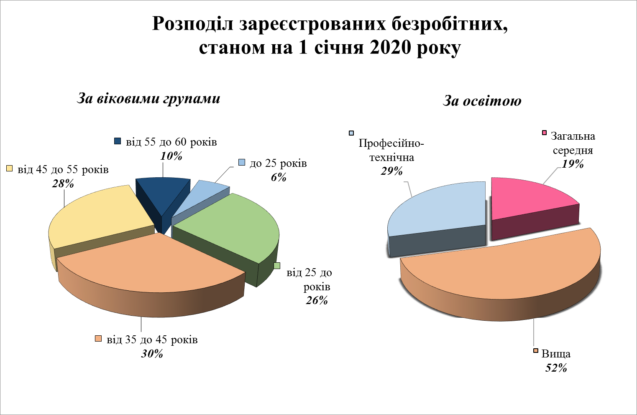

За видами економічної діяльності, серед безробітних, які мали професійний досвід, раніше працювали, 16% - у оптовій та роздрібній торгівлі, 13% - у державному управлінні й обороні та 17% - у переробній промисловості.

За професійними групами, серед зареєстрованих безробітних переважають законодавці, вищі державні службовці, керівники; фахівці; робітники з обслуговування, експлуатації устаткування та машин; працівники сфери торгівлі та послуг.
На 1 січня 2020 року кількість вакансій, заявлених роботодавцями до державної служби зайнятості становила 4,5 тис. одиниць.
Середній розмір заробітної плати у вакансіях становив 7,3 тис. грн., що на 585 грн. (9%) більше, ніж на 1 січня 2019 року.
За видами економічної діяльності, більшість вакансій налічується у на підприємствах переробної промисловості - 23%, 13% - в оптовій та роздрібній торгівлі, 11% - державне управління й оборона.
За професійними групами: найбільший попит роботодавців спостерігається на робітників з інструментом, робітників з обслуговування експлуатації та контролювання за роботою технологічного устаткування, професіоналів та представників найпростіших професій.
Станом на 1 грудня 2019 року створено 2,4 тис. електронних кабінетів роботодавців та 6,0 тис. електронних кабінетів шукачів роботи.

